Оглавление

В IDE (Netbeans) 1

В программе и параметрах запуска 2

net.properties 3

netbeans.conf 3

Maven 3

Gradle 5

Падла от Netbeans 5

# В IDE (Netbeans)

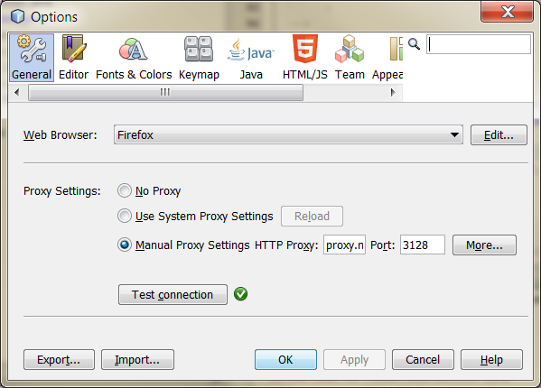

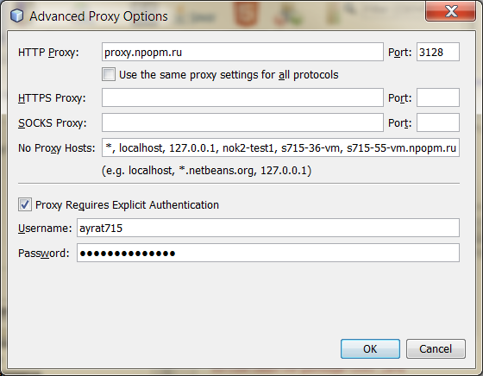

Добавляем значение в поле **No Proxy Hosts**

# В программе и параметрах запуска

// HTTP

// System.setProperty("http.proxyHost", "proxy.npopm.ru");

// System.setProperty("http.proxyPort", "3128");

// System.setProperty("http.proxyUser", "ayrat");

// System.setProperty("http.proxyPassword", "**88");

////System.setProperty("http.nonProxyHosts", "localhost|127.0.0.1");

//

// HTTPS

// System.setProperty("https.proxyHost", "proxy.npopm.ru");

// System.setProperty("https.proxyPort", "3128");

// System.setProperty("https.proxyUser", "ayrat");

// System.setProperty("https.proxyPassword", "******");

**Проверь свойства проекта!**



-Dhttp.proxyHost=proxy.npopm.ru -Dhttp.proxyPort=3128 -Dhttp.nonProxyHosts=localhost|127.0.0.1|nok2-test1 -Dhttps.proxyHost=proxy.npopm.ru -Dhttps.proxyPort=3128 -Dhttps.nonProxyHosts=localhost|127.0.0.1|nok2-test1

# net.properties

похоже что НЕ НУЖНО ИСПОЛЬЗОВАТЬ!

*jre/lib - netbeans использует jdk/jre

java.net.useSystemProxies=false

http.proxyHost=proxy.npopm.ru

http.proxyPort=3128

http.proxyUser=ayrat

http.proxyPassword=888888

https.proxyHost=proxy.npopm.ru

https.proxyPort=3128

https.proxyUser=ayrat

https.proxyPassword=88888888

**socksProxyHost=proxy.npopm.ru**

**socksProxyPort=3128**

# netbeans.conf

Program Files/Netbeans/etc- нет сетевых настроек! в самой программе

(где хранят пароль?)

# Maven

Мавен в двух местах. Смотри что прописано в IDE

\conf\settings.xml

<proxies>

<!-- proxy

| Specification for one proxy, to be used in connecting to the network.

|

--> <proxy>

<id>optional</id>

<active>true</active>

<protocol>http</protocol>

<username>ayrat</username>

<password>88888</password>

<host>proxy.npopm.ru</host>

<port>3128</port>

<nonProxyHosts>local.net|some.host.com</nonProxyHosts>

</proxy><!--

-->

</proxies>

Настройку можно корректировать, указывая значения для запуска в Global Execution Options

-Djava.net.useSystemProxies=true (не понятно как работает!)

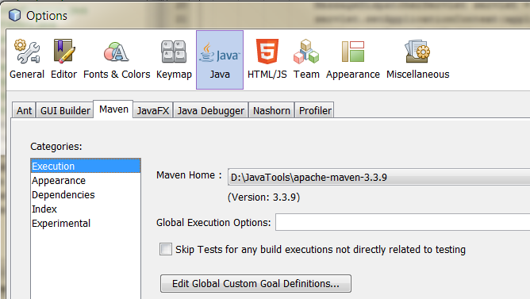

# Gradle

В home/.gradle (можно в папку проекта)

**gradle.properties**

systemProp.http.proxyHost=192.168.30.16

systemProp.http.proxyPort=3128

systemProp.http.proxyUser=ayrat

systemProp.http.proxyPassword=**********

systemProp.https.proxyHost=192.168.30.16

systemProp.https.proxyPort=3128

#systemProp.https.proxyUser=ayrat

#systemProp.https.proxyPassword=**********

#systemProp.https.proxyHost="proxy.npopm.ru"

#systemProp.https.proxyPort=8118

# Падла от Netbeans

Возможно нужно запустить тест соединения в настройках